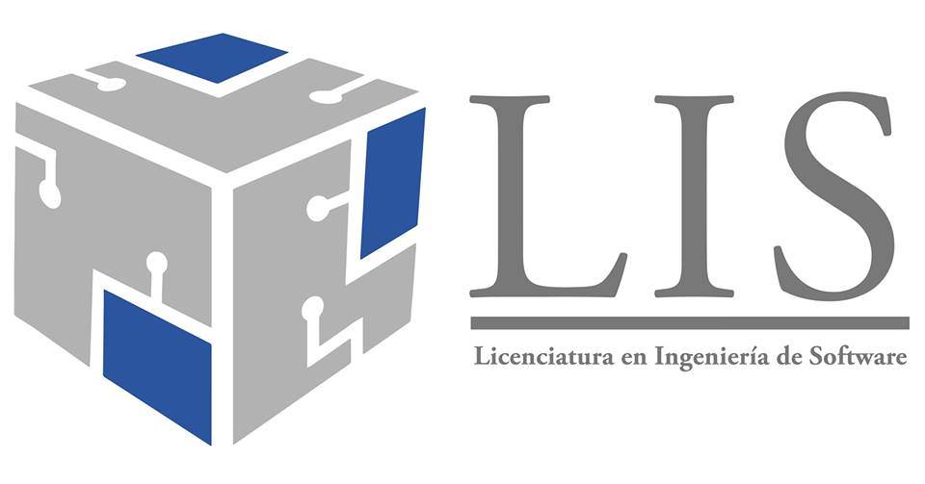

9 de octubre de 2017

Mario López García – Luis gerardo bonilla ramirez

pRINCIPIOS DE CONSTRUCCION DE SOFTWARE

INGENIERÍA DE SOFTWARE

Proyecto para principios de diseño de software

parte 1

Contenido

1. Introducción3 3

2. Descripción del problema. 3

3. Modelo de Casos de Uso 3

3.1 Modelo de Casos de uso por paquetes 3

Paquete: Administración Usuarios del Sistema 3

Paquete: Administración de Devoluciones 4

Paquete: Administración Material Bibliográfico 5

Paquete: Prestamos Bibliográficos 6

Paquete: Administración de Reportes 6

Paquete: Ingreso al Sistema 7

4. Descripción de Casos de Uso 8

CU 01: Ingresar al sistema 8

CU 02: Registrar Usuario de Biblioteca 8

CU 03: Búsqueda de Usuario de Biblioteca 9

CU 04: Editar Usuario de Biblioteca 10

CU 05: Eliminar Usuario de Biblioteca 11

CU 06: Registrar préstamo fuera de la facultad 11

CU 07: Renovar Préstamo 12

CU 08: Devolución de Libro 13

CU 09: Pagar multa 14

CU 10: Registrar Material Bibliográfico 14

CU 11: Modificar Material Bibliográfico 15

CU 12: Eliminar Material Bibliográfico 16

CU 13: Solo Libros 17

CU 14: Consultar Material Bibliográfico 18

CU 15: Consultar Material Pedido en Sala 19

CU 16: Consultar Usuarios Morosos 20

CU 17: Consultar Material Por Periodo 21

CU 18: Consultar Material Pedido Fuera 22

CU 19: Consultar Material por fecha de Adquisición 23

5. Modelo Entidad – Relación 24

6. Modelo de Dominio 25

7. Modelo de Clases 26

8. Conclusión 27

# Introducción

# Descripción del problema.

# Modelo de Casos de Uso

## 3.1 Modelo de Casos de uso por paquetes



### Paquete: Administración Usuarios del Sistema

### Paquete: Administración de Devoluciones



### Paquete: Administración Material Bibliográfico



### Paquete: Prestamos Bibliográficos



### Paquete: Administración de Reportes



### Paquete: Ingreso al Sistema



# Descripción de Casos de Uso

## CU 01: Ingresar al sistema

|  |  |
| --- | --- |
| ID | CU1 |
| Autor | Luis Gerardo Bonilla Ramírez. |
| Nombre | Ingresar al Sistema. |
| Fecha de Creación | 02/10/2017 |
| Fecha de Modificación | 05/10/2017 |
| Versión | 1.0.1 |
| Actores | **Usuario Administrativo, Usuario Directivo, Usuario Técnico**. |
| Descripción | El **ACTOR** ingresa datos para iniciar sesión en el sistema. |
| Precondición | 1. El **ACTOR** debe estar registrado en la BD |
| Flujo normal | 1. El **ACTOR** ingresa número de personal y contraseña. 2. El **ACTOR** presiona el botón Ingresar. 3. El **SISTEMA** valida campos y existencia en la BD.   {ex1, ex2} |
| Flujo alterno | * 1. **SISTEMA** detecta un carácter no válido.   3.1.1 **SISTEMA** manda mensaje de error “número de  personal o contraseña no válidos o usuario no  registrado”. |
| Excepciones | ex1. <paso 3> Error interno (conexión a BD;  termina caso de uso).  ex2. <paso 3> Error conexión a Internet. |
| Post Condiciones | 1. **SISTEMA** carga página de inicio. |
| Entrada | Datos del **USUARIO** **ACADÉMICO**. |
| Salida | --- |
| Incluye | --- |
| Extiende | --- |
| Prioridad | 1 (Primera Fase) |

## CU 02: Registrar Usuario de Biblioteca

|  |  |
| --- | --- |
| ID | CU2 |
| Autor | Luis Gerardo Bonilla Ramírez |
| Nombre | Registrar Usuario de Biblioteca |
| Fecha de Creación | 02/10/2017 |
| Fecha de Modificación | 05/10/2017 |
| Versión | 1.0.1 |
| Actores | **Usuario Administrativo**. |
| Descripción | El **ACTOR** registrará un nuevo **USUARIO BIBLIOTECARIO**. |
| Precondición | 1. El **ACTOR** debe estar registrado.  2. El **ACTOR** debe tener iniciada sesión con permisos de  administrador.  3. El **ACTOR** deberá presionar el botón: Registrar Usuario |
| Flujo normal | 1. La **SISTEMA** carga página del formulario del registro de  Usuario.  2. El **ACTOR** llenará los campos del Formulario de Usuario  (nombre, e-mail, matrícula o número de personal, carrera o  programa de adscripción, tipo de académico).  3. El **ACTOR** presiona el botón Registrar Usuario.  4. La **SISTEMA** valida campos del formulario de registro de  usuario con éxito.  5. La **SISTEMA** envía los datos a la **BD.**  {ex1, ex2} |
| Flujo alterno | * 1. El **ACTOR** selecciona el botón salir.   2.1.1 El **SISTEMA** carga la página anterior (Termina caso de  uso).  3.1 El **ACTOR** selecciona el botón salir.  3.1.1 La **SISTEMA** carga la página anterior (Termina caso de  uso).  4.1 La **SISTEMA** valida los campos del formulario con  caracteres no válidos.  4.1.1 La **SISTEMA** envía mensaje de error carácter no válido. |
| Excepciones | ex1. <paso 5> Error interno (conexión a BD;  termina caso de uso).  ex2. <paso 1, 3, 5> Error conexión a Internet. |
| Post Condiciones | 1. El **SISTEMA** enviará mensaje en una ventana aparte de  éxito al registrar Usuario nuevo en la BD. |
| Entrada | Datos del **USUARIO** **BIBLIOTECARIO**. |
| Salida | Mensaje de éxito o fallo al registrar Usuario |
| Incluye | --- |
| Extiende | --- |
| Prioridad | 1 (Primera Fase) |

## CU 03: Búsqueda de Usuario de Biblioteca

|  |  |
| --- | --- |
| ID | CU3 |
| Autor | Luis Gerardo Bonilla Ramírez |
| Nombre | Búsqueda de Usuario de Biblioteca |
| Fecha de Creación | 02/10/2017 |
| Fecha de Modificación | 05/10/2017 |
| Versión | 1.0.1 |
| Actores | **Usuario Administrativo**. |
| Descripción | El **ACTOR** realizará una búsqueda de **USUARIO BIBLIOTECA**. |
| Precondición | 1. El **ACTOR** debe tener iniciada sesión.  3. El **ACTOR** deberá presionar el botón: Buscar Usuario |
| Flujo normal | 1. **SISTEMA** carga página de Búsqueda de Usuario.  2. **ACTOR** ingresa la matrícula, número de personal o  nombre del usuario a buscar en el campo de búsqueda.  3. **ACTOR** presiona el botón Buscar Usuario.  4. **SISTEMA** relaciona el dato ingresado con los existentes  en la BD.  5. **SISTEMA** muestra el o los usuarios relacionados con el  dato ingresado.  6. **ACTOR** selecciona el usuario que desea.  {ex1, ex2}  7. **SISTEMA** muestra los datos del Usuario. |
| Flujo alterno | * 1. El **ACTOR** selecciona el botón salir.   3.1.1 El **SISTEMA** carga la página anterior (Termina caso de  uso).  4.1 La **SISTEMA** no encuentra relación entre el dato  ingresado y los existentes en la BD.  4.1.1 El **SISTEMA** envía mensaje de “No se encontró ningún  usuario”. |
| Excepciones | ex1. <paso 4> Error interno (conexión a BD;  termina caso de uso).  ex2. <paso 1, 5, 6> Error conexión a Internet. |
| Post Condiciones | 1. El **SISTEMA** carga página con Datos de Usuario. |
| Entrada | Dato del **USUARIO** a buscar. |
| Salida | Visualización de datos del Usuario encontrado. |
| Incluye | --- |
| Extiende | CasUs4: Editar Usuario de Biblioteca |
| Prioridad | 2 (Segunda Fase) |

## CU 04: Editar Usuario de Biblioteca

|  |  |
| --- | --- |
| ID | CU4 |
| Autor | Luis Gerardo Bonilla Ramírez |
| Nombre | Editar Usuario de Biblioteca |
| Fecha de Creación | 02/10/2017 |
| Fecha de Modificación | 05/10/2017 |
| Versión | 1.0.1 |
| Actores | **Usuario Administrativo**. |
| Descripción | El **ACTOR** hará una edición a los datos del **USUARIO BIBLIOTECA**. |
| Precondición | 1. Realizar CasUs3  3. El **ACTOR** deberá presionar el botón: Editar Usuario |
| Flujo normal | 1. **SISTEMA** carga página de Editar Usuario con los campos  llenos con los datos registrados.  2. **ACTOR** reemplaza todos los campos que desea modificar  por datos nuevos.  3. **ACTOR** presiona el botón modificar.  4. **SISTEMA** valida los datos ingresados.  5. **SISTEMA** almacena los datos ingresados.  {ex1, ex2} |
| Flujo alterno | * 1. **ACTOR** selecciona el botón salir.   2.1.1 **SISTEMA** carga la página anterior (Termina caso de  uso).  2.2 **ACTOR** selecciona el botón Eliminar Usuario.  2.2.1. Ir a CasUs5.  3.1. **ACTOR** selecciona el botón salir.  3.1.1 **SISTEMA** carga la página anterior (Termina caso de  uso)  3.2. **ACTOR** selecciona el botón Eliminar Usuario.  3.2.1. Ir a CasUs5.  4.1. **SISTEMA** detecta un carácter no válido.  4.1.1. **SISTEMA** envía mensaje “Carácter no válido”. |
| Excepciones | ex1. <paso 5> Error interno (conexión a BD;  termina caso de uso).  ex2. <paso 1, 3, 5> Error conexión a Internet. |
| Post Condiciones | 1. **SISTEMA** envía mensaje de guardado con éxito. |
| Entrada | Dato del **USUARIO** a modificar. |
| Salida | Visualización de datos del **USUARIO** modificado. |
| Incluye | --- |
| Extiende | CasUs5: Eliminar Usuario de Biblioteca |
| Prioridad | 2 (Segunda Fase) |

## CU 05: Eliminar Usuario de Biblioteca

|  |  |
| --- | --- |
| ID | CU5 |
| Autor | Luis Gerardo Bonilla Ramírez |
| Nombre | Eliminar Usuario de Biblioteca |
| Fecha de Creación | 02/10/2017 |
| Fecha de Modificación | 05/10/2017 |
| Versión | 1.0.1 |
| Actores | **Usuario Administrativo**. |
| Descripción | El **ACTOR** dará de baja del sistema a un **USUARIO DE BIBLIOTECA** |
| Precondición | 1. Realizar CasUs4  3. El **ACTOR** deberá presionar el botón: Eliminar Usuario |
| Flujo normal | 1. **SISTEMA** elimina el usuario con la matrícula o número de  personal del usuario que se está editando.  {ex1, ex2} |
| Flujo alterno | --- |
| Excepciones | ex1. <paso 1> Error interno (conexión a BD;  termina caso de uso).  ex2. <paso 1> Error conexión a Internet. |
| Post Condiciones | 1. **SISTEMA** envía mensaje “Usuario Eliminado”. |
| Entrada | --- |
| Salida | --- |
| Incluye | --- |
| Extiende | --- |
| Prioridad | 2 (Segunda Fase) |

## CU 06: Registrar préstamo fuera de la facultad

|  |  |
| --- | --- |
| ID | CU6 |
| Autor | Luis Gerardo Bonilla Ramírez |
| Nombre | Registrar Préstamo Fuera de Facultad |
| Fecha de Creación | 03/10/2017 |
| Fecha de Modificación | 05/10/2017 |
| Versión | 1.0.1 |
| Actores | **Usuario Directivo, Usuario Técnico**. |
| Descripción | **ACTOR** registrará un préstamo de libro para que el **USUARIO DE BIBLIOTECA** pueda llevarlo fuera de facultad. |
| Precondición | 1. **ACTOR** deberá iniciar sesión.  2. **ACTOR** deberá presionar el botón: Registrar Préstamo. |
| Flujo normal | 1. **SISTEMA** carga página del formulario de préstamo.  2. **ACTOR** ingresa matrícula o número de personal y nombre  del material bibliográfico a prestar.  3. **ACTOR** presiona botón Registrar.  4. **SISTEMA** valida que los datos estén registrados.  5. **SISTEMA** registra el préstamo.  {ex1, ex2} |
| Flujo alterno | 2.1 **ACTOR** selecciona botón salir.  2.1.1 **SISTEMA** carga página anterior. |
| Excepciones | ex1. <paso 4, 5> Error interno (conexión a BD;  termina caso de uso).  ex2. <paso 1, 3> Error conexión a Internet. |
| Post Condiciones | 1. **SISTEMA** envía mensaje “Préstamo Registrado”. |
| Entrada | Datos del **USUARIO BIBLIOTECA** |
| Salida | --- |
| Incluye | --- |
| Extiende | CasUs7: Renovar Préstamo |
| Prioridad | 2 (Segunda Fase) |

## CU 07: Renovar Préstamo

|  |  |
| --- | --- |
| ID | CU7 |
| Autor | Luis Gerardo Bonilla Ramírez |
| Nombre | Renovar Préstamo |
| Fecha de Creación | 03/10/2017 |
| Fecha de Modificación | 05/10/2017 |
| Versión | 1.0.1 |
| Actores | **Usuario Directivo, Usuario Técnico**. |
| Descripción | El **ACTOR** realizará una renovación de préstamo de un material prestado. |
| Precondición | 1. Realizar CasUs6  3. El **ACTOR** deberá presionar el botón: Renovar Préstamo |
| Flujo normal | 1. **SISTEMA** carga la página del formulario para renovar  préstamo.  2. **ACTOR** ingresa matrícula o número de personal del  **USUARIO** que solicita la renovación.  3. **ACTOR** selecciona botón Renovar Préstamo.  4. **SISTEMA** guarda la renovación del Préstamo.  {ex1, ex2} |
| Flujo alterno | 2.1 **ACTOR** selecciona botón salir.  2.1.1 **SISTEMA** carga página anterior.  3.1 **ACTOR** selecciona botón salir.  3.1.1 **SISTEMA** carga página anterior. |
| Excepciones | ex1. <paso 4> Error interno (conexión a BD;  termina caso de uso).  ex2. <paso 1> Error conexión a Internet. |
| Post Condiciones | 1. **SISTEMA** envía mensaje “Renovación a 1 semana  registrada.”. |
| Entrada | --- |
| Salida | --- |
| Incluye | --- |
| Extiende | --- |
| Prioridad | 2 (Segunda Fase) |

## CU 08: Devolución de Libro

|  |  |
| --- | --- |
| ID | CU8 |
| Autor | Luis Gerardo Bonilla Ramírez |
| Nombre | Devolución de Libro |
| Fecha de Creación | 03/10/2017 |
| Fecha de Modificación | 05/10/2017 |
| Versión | 1.0.1 |
| Actores | **Usuario Directivo, Usuario Técnico**. |
| Descripción | El **ACTOR** realizará una renovación de préstamo de un material prestado. |
| Precondición | 1. **ACTOR** debe tener iniciada sesión.  2. **ACTOR** Deberá presionar el botón Devolución de Libro |
| Flujo normal | 1. **SISTEMA** carga la página del formulario para Devolver  Préstamo.  2. **ACTOR** ingresa matrícula o número de personal del  **USUARIO** y fecha en que entrega el material a devolver y  observaciones del estado del libro.  3. **ACTOR** selecciona botón Registrar Devolución.  4. **SISTEMA** guarda la devolución del Préstamo.  {ex1, ex2} |
| Flujo alterno | 2.1 **ACTOR** selecciona botón salir.  2.1.1 **SISTEMA** carga página anterior.  3.1 **ACTOR** selecciona botón salir.  3.1.1 **SISTEMA** carga página anterior. |
| Excepciones | ex1. <paso 4> Error interno (conexión a BD;  termina caso de uso).  ex2. <paso 1, 3> Error conexión a Internet. |
| Post Condiciones | 1. **SISTEMA** envía mensaje “Devolución Registrada”. |
| Entrada | Datos del **USUARIO** a quien se le prestó el libro. |
| Salida | --- |
| Incluye | --- |
| Extiende | CasUs9: Pagar Multa |
| Prioridad | 2 (Segunda Fase) |

## CU 09: Pagar multa

|  |  |
| --- | --- |
| ID | CU9 |
| Autor | Luis Gerardo Bonilla Ramírez |
| Nombre | Pagar Multa |
| Fecha de Creación | 03/10/2017 |
| Fecha de Modificación | 05/10/2017 |
| Versión | 1.0.1 |
| Actores | **Usuario Directivo, Usuario Administrativo** |
| Descripción | El **ACTOR** registrará el pago de una multa por el **USUARIO** |
| Precondición | 1. Realizar CasUs8  2. **ACTOR** Deberá presionar el botón Pagar Multa. |
| Flujo normal | 1. **SISTEMA** carga la página del formulario para Devolver  Préstamo.  2. **ACTOR** ingresa matrícula o número de personal del  **USUARIO** y fecha en que entrega el material a devolver y  observaciones del estado del libro.  3. **ACTOR** selecciona botón Registrar Devolución.  4. **SISTEMA** guarda la devolución del Préstamo.  {ex1, ex2} |
| Flujo alterno | 2.1 **ACTOR** selecciona botón salir.  2.1.1 **SISTEMA** carga página anterior.  3.1 **ACTOR** selecciona botón salir.  3.1.1 **SISTEMA** carga página anterior. |
| Excepciones | ex1. <paso 4> Error interno (conexión a BD;  termina caso de uso).  ex2. <paso 1, 3> Error conexión a Internet. |
| Post Condiciones | 1. **SISTEMA** envía mensaje “Devolución Registrada”. |
| Entrada | Datos del **USUARIO** a quien se le prestó el libro. |
| Salida | --- |
| Incluye | --- |
| Extiende | --- |
| Prioridad | 2 (Segunda Fase) |

## CU 10: Registrar Material Bibliográfico

|  |  |
| --- | --- |
| ­ID: | CU 10 |
| Nombre: | Registrar material bibliográfico |
| Autor(es): | Mario López García |
| Fecha de creación: | 30 de septiembre de 2017 |
| Fecha de actualización: | 2 de octubre de 2017 |
| Versión: | 1.2 |
| Actor(es): | **USUARIO (DIRECTIVO**, **ADMINISTRATIVO)** |
| Descripción: | El USUARIO registra MATERIAL BIBLIOGRÁFICO en el sistema o BD |
| Precondiciones: | 1. El usuario debe iniciar sesión en el sistema con permisos de administrador |
| Flujo Normal: | 1. El USUARIO le da clic al botón agregar nuevo MATERIAL BIBLIOGRÁFICO 2. El USUARIO captura la información del MATERIAL BIBLIOGRÁFICO 3. El USUARIO guarda los cambios en el sistema 4. El Sistema muestra mensaje indicando que ha guardado correctamente el MATERIAL BIBLIOGRÁFICO 5. El sistema regresa a la pantalla principal. |
| Flujos Alternos: | * 1. El Sistema muestra un mensaje si esta repetido el MATERIAL BIBLIOGRÁFICO   2. El USUARIO si desea no completar la captura de información da clic en el botón “Cancelar”   3. La Interfaz borra todos los campos de la información del MATERIAL BIBLIOGRÁFICO   4. USUARIO da clic en botón Salir   5. El USUARIO regresa a la pantalla principal |
| Excepciones: | 1. Error al conectar en la BD |
| Pos condiciones: | A la hora de guardar los cambios en el sistema, esos cambios se deben de registrar en la BD |
| Entradas: | El registro de un nuevo MATERIAL BIBLIOGRÁFICO |
| Salidas: | Que se guarde la información del MATERIAL BIBLIOGRÁFICO en la BD |
| Incluye:  (relación Include) | NO |
| Extiende:  (relación Extend) | NO |
| Prioridad: | Alta |

## CU 11: Modificar Material Bibliográfico

|  |  |
| --- | --- |
| ­­ID: | CU 11 |
| Nombre: | Modificar material bibliográfico |
| Autor(es): | Mario López García |
| Fecha de creación: | 30 de septiembre de 2017 |
| Fecha de actualización: | 2 de octubre de 2017 |
| Versión: | 1.2 |
| Actor(es): | **USUARIO (DIRECTIVO**, **ADMINISTRATIVO)** |
| Descripción: | El USUARIO modifica datos de un MATERIAL BIBLIOGRÁFICO |
| Precondiciones: | 1. Usuario debe iniciar sesión |
| Flujo Normal: | 1. El USUARIO ingresa el nombre del MATERIAL BIBLIOGRÁFICO a buscar. 2. El Sistema muestra los MATERIALES BIBLIOGRÁFICOS comparando el dato ingresado con los existentes con la BD 3. El USUARIO selecciona MATERIAL BIBLIOGRÁFICO que desea modificar 4. El Sistema muestra los datos editables del MATERIAL BIBLIOGRAFICO 5. El USUARIO modifica los datos del MATERIAL BIBLIOGRÁFICO 6. El USUARIO selecciona el botón Guardar Cambios 7. El USUARIO da guardar cambios en el Sistema 8. Sistema muestra mensaje de “Se ha guardado los cambios correctamente” 9. El USUARIO regresa a la pantalla principal |
| Flujos Alternos: | * 1. Si no se encuentra el MATERIAL BIBLIOGRÁFICO, Sistema mostrara mensaje de “Material no encontrado”   2. El USUARIO se regresa a la pantalla principal   3. Si el USUARIO desea cancelar la edición da clic en el botón Cancelar   4. USUARIO a la pantalla principal |
| Excepciones: | Error en la conexión en la BD. |
| Pos condiciones: | Los cambios del MATERIAL BIBLIOGRÁFICO guardados en la BD |
| Entradas: | MATERIAL BIBLIOGRAFICO actualizado en la BD |
| Salidas: | Mensaje exitoso o fallido que aparece en la pantalla que hace el sistema |
| Incluye:  (relación Include) | No |
| Extiende:  (relación Extend) | No |
| Prioridad: | Media |

## CU 12: Eliminar Material Bibliográfico

|  |  |
| --- | --- |
| ­­ID: | CU 12 |
| Nombre: | Eliminar material bibliográfico |
| Autor(es): | Mario López García |
| Fecha de creación: | 30 de septiembre de 2017 |
| Fecha de actualización: | 2 de octubre de 2017 |
| Actor(es): | **USUARIO (DIRECTIVO**, **ADMINISTRATIVO)** |
| Versión: | 1.2 |
| Descripción: | El USUARIO elimina un MATERIAL BIBLIOGRÁFICO en el sistema o en la BD. |
| Precondiciones: | 1. Usuario debe iniciar sesión |
| Flujo Normal: | 1. El USUARIO busca el MATERIAL BIBLIOGRÁFICO en el sistema 2. Sistema muestra los MATERIALES BIBLIOGRÁFICOS comparando el dato ingresado con los existentes con la BD 3. El USUARIO selecciona el MATERIAL BIBLIOGRÁFICO a eliminar 4. El USUARIO elimina MATERIAL BIBLIOGRÁFICO 5. El USUARIO da guardar cambios en el Sistema 6. Sistema muestra mensaje de “Se ha guardado los cambios correctamente” 7. El USUARIO regresa a la pantalla principal |
| Flujos Alternos: | * 1. Si no se encuentra el MATERIAL BIBLIOGRÁFICO, Sistema mostrara mensaje de “Material no encontrado”   2. El USUARIO se regresa a la pantalla principal   3. Si el USUARIO desea cancelar la eliminación da clic en el botón Cancelar   4. USUARIO a la pantalla principal |
| Excepciones: | 1. Error en la conexión en la BD. |
| Pos condiciones: | La BD ya no debe estar registrado el archivo MATERIAL BIBLIOGRÁFICO |
| Entradas: | Los cambios actualizados por eliminar el MATERIAL BIBLIOGRAFICO en la BD |
| Salidas: | Un mensaje en la pantalla exitoso o fallido de los cambios realizados |
| Incluye:  (relación Include) | No |
| Extiende:  (relación Extend) | No |
| Prioridad: | Alta. |

## CU 13: Solo Libros

|  |  |
| --- | --- |
| ­­ID: | CU 13 |
| Nombre: | Consultar solo libros |
| Autor(es): | Mario López García |
| Fecha de creación: | 30 de septiembre de 2017 |
| Fecha de actualización: | 3 de octubre de 2017 |
| Versión: | 1.2 |
| Actor(es): | DIRECTIVO |
| Descripción: | El actor entra al sistema para consultar un LIBRO que es registrado como MATERIAL BIBLIOGRÁFICO |
| Precondiciones: | 1. Que el actor en este caso el DIRECTIVO este registrado en el sistema |
| Flujo Normal: | 1. El DIRECTIVO va a la sección de Consultas 2. El DIRECTIVO selecciona el tipo de MATERIAL BIBLIOGRÁFICO que desea buscar 3. El DIRECTIVO escoge la opción LIBRO 4. El DIRECTIVO escribe el nombre del LIBRO a consultar 5. El Sistema muestra los resultados de la búsqueda 6. El DIRECTIVO consulta LIBRO 7. El Sistema marca que el LIBRO ya está consultado 8. El DIRECTIVO da clic en generar Reporte 9. Sistema muestra Reporte 10. El DIRECTIVO regresa a la pantalla principal |
| Flujos Alternos: | 4.1. Si el libro no coincide con los resultados de la BD, USUARIO busca por otro nombre.  4.2. O USUARIO da clic en el botón Cancelar  4.3. USUARIO regresa a la pantalla principal. |
| Excepciones: | La conexión interrumpida en la BD |
| Pos condiciones: | El sistema genera un reporte de solamente LIBROS consultados |
| Entradas: | La consulta del libro |
| Salidas: | El reporte generado de la consulta de un libro |
| Incluye:  (relación Include) | No |
| Extiende:  (relación Extend) | No |
| Prioridad: | Alta |

## CU 14: Consultar Material Bibliográfico

|  |  |
| --- | --- |
| ­­ID: | CU 14 |
| Nombre: | Consultar Material Bibliográfico |
| Autor(es): | Mario López García |
| Fecha de creación: | 31 de septiembre de 2017 |
| Fecha de actualización: | 31 de septiembre de 2017 |
| Versión: | 1.2 |
| Actor(es): | DIRECTIVO |
| Descripción: | El actor entra al sistema para consultar MATERIAL BIBLIOGRÁFICO |
| Precondiciones: | 1. Que el actor en este caso el DIRECTIVO este registrado en el sistema |
| Flujo Normal: | 1. El DIRECTIVO va a la sección de Consultas 2. El DIRECTIVO selecciona la opción de MATERIAL BIBLIOGRÁFICO 3. El DIRECTIVO escoge la opción de MATERIAL BIBLIOGRÁFICO 4. El DIRECTIVO escribe nombre de MATERIAL BIBLIOGRÁFICO 5. Sistema compara nombre con otros nombres en la BD. 6. Sistema muestra los resultados posibles de MATERIAL BIBLIOGRÁFICO 7. El DIRECTIVO consulta MATERIAL BIBLIOGRÁFICO 8. Sistema muestra información de MATERIAL BIBLIOGRÁFICO 9. USUARIO da clic en “Generar Reporte” 10. USUARIO genera Reporte 11. Sistema muestra Reporte 12. El DIRECTIVO regresa a la pantalla principal |
| Flujos Alternos: | 6.1. Sistema no encuentra los resultados  6.2. USUARIO escribe otro nombre De MATERIAL BIBLIOGRÁFICO  6.3 El USUARIO regresa a la pantalla principal  8.1. El USUARIO da clic en el botón “Cancelar”  8.2. El USUARIO regresa a la pantalla principal |
| Excepciones: | La conexión interrumpida en la BD  La búsqueda incorrecta en diferente tipo de MATERIAL BIBLIOGRÁFICO |
| Pos condiciones: | El sistema genera un reporte de solamente LIBROS consultados |
| Entradas: | La consulta de MATERIAL BIBLIOGRÁFICO en especial |
| Salidas: | El Sistema muestra reporte generado de la consulta de un Material bibliográfico |
| Incluye:  (relación Include) | No |
| Extiende:  (relación Extend) | No |
| Prioridad: | Alta |

## CU 15: Consultar Material Pedido en Sala

|  |  |
| --- | --- |
| ­­ID: | CU 15 |
| Nombre: | Consultar Material Pedido en Sala |
| Autor(es): | Mario López García |
| Fecha de creación: | 31 de septiembre de 2017 |
| Fecha de actualización: | 31 de septiembre de 2017 |
| Actor(es): | USUARIO (DIRECTIVO, TÉCNICO) |
| Descripción: | El USUARIO entra al sistema para verificar que MATERIAL BIBLIOGRÁFICO prestado en ese momento y hacer un reporte que libros son los más consultados. |
| Precondiciones: | 1. El USUARIO debe iniciar sesión para hacer las consultas y los reportes 2. El USUARIO debe registrar los préstamos de MATERIAL BIBLIOGRÁFICO |
| Flujo Normal: | 1. El USUARIO entra en la sección de MATERIAL BIBLIOGRÁFICO pedido en la sala 2. El USUARIO busca MATERIAL BIBLIOGRÁFICO pedido en sala 3. El Sistema muestra los resultados pedidos 4. El USUARIO revisa que MATERIAL BIBLIOGRÁFICO está en uso mediante los registros de préstamo 5. El USUARIO consulta que MATERIAL BIBLIOGRÁFICO (ya sea por sección o en general) se ha prestado varias veces 6. El USUARIO genera REPORTE 7. El Sistema le muestra el REPORTE 8. USUARIO regresa a la ventana anterior |
| Flujos Alternos: | Si el MATERIAL BIBLIOGRAFICO no se encuentra, buscar por otro nombre clave  Sistema muestra resultados en caso de que exista  Se regresa al paso 4 del flujo normal |
| Excepciones: | Que un MATERIAL BIBLIOGRÁFICO este en uso y no se haya registrado en el sistema como prestado en la sala |
| Pos condiciones: | Que se genere un REPORTE para sacar ciertas estadísticas del MATERIAL BIBLIOGRÁFICO |
| Entradas: | Haber sido registrado un MATERIAL BIBLIOGRÁFICO como material pedido en sala en la BD. |
| Salidas: | 1. Con la consulta del MATERIAL BIBLIOGRÁFICO se genera un REPORTE.  2. Sistema muestra mensaje exitoso o fallido de las consultas |
| Incluye:  (relación Include) | No |
| Extiende:  (relación Extend) | Este caso de uso extiende de Material prestado en sal |
| Prioridad: | Alta |

## CU 16: Consultar Usuarios Morosos

|  |  |
| --- | --- |
| ­­ID: | CU 16 |
| Nombre: | Consultar Usuarios Morosos |
| Autor(es): | Mario López García |
| Fecha de creación: | 31 de septiembre de 2017 |
| Fecha de actualización: | 31 de septiembre de 2017 |
| Versión: | 1.0 |
| Actor(es): | USUARIO (DIRECTIVO, TÉCNICO) |
| Descripción: | El USUARIO hace una consulta acerca de lo todos los Usuarios de la biblioteca que deben retardos de la biblioteca en el préstamo de Libros |
| Precondiciones: | 1. El USUARIO debe haber iniciado sesión para ser la consulta 2. Debe de haber registros de alumnos o usuarios |
| Flujo Normal: | 1. El USUARIO entra a la sección de USUARIOS DE BIBLIOTECA 2. El USUARIO da clic en Consultas 3. El USUARIO da clic ­en la Opción de Usuarios Morosos 4. El Sistema muestra una ventana de búsqueda 5. El USUARIO ingresa el nombre de un USUARIO en especifico 6. El Sistema compara el nombre escrito con la BD 7. El Sistema muestra los resultados de la búsqueda 8. El USUARIO consulta USUARIO DE BIBLIOTECA 9. El Sistema muestra información del USUARIO DE BIBLIOTECA 10. USUARIO genera Reporte dando clic en “Generar Reporte” 11. Sistema muestra Reporte 12. USUARIO regresa a la pantalla principal |
| Flujos Alternos: | 4.1. Si el USUARIO ya no desea consultar le clic en el botón “Cancelar”  4.2. Regresa a la pantalla principal  6.1. Si El sistema no encuentra la búsqueda o comparación realizar otra búsqueda  6.2. USUARIO regresa a la pantalla principal |
| Excepciones: | 1. Error al comparar lo escrito con la búsqueda con los resultados en la BD 2. Error en la conexión en la BD 3. Erro al generar un reporte |
| Pos condiciones: | Generar un reporte que a la vez se guarda en la BD |
| Entradas: | La consulta de un USUARIO DE LA BIBLIOTECA |
| Salidas: | Con la consulta se genera un Reporte |
| Incluye:  (relación Include) | No |
| Extiende:  (relación Extend) | No |
| Prioridad: | Alta |

## CU 17: Consultar Material Por Periodo

|  |  |
| --- | --- |
| ­­ID: | CU 17 |
| Nombre: | Consultar Material por periodo |
| Autor(es): | Mario López García |
| Fecha de creación: | 31 de septiembre de 2017 |
| Fecha de actualización: | 31 de septiembre de 2017 |
| Versión: | 1.2 |
| Actor(es): | DIRECTIVO |
| Descripción: | El ACTOR o DIRECTIVO consulta en el sistema el MATERIAL BIBLIOGRÁFICO por periodo |
| Precondiciones: | 1. El USUARIO debe haber iniciado sesión en el sistema 2. Que el MATERIAL BIBLIOGRÁFICO haya sido prestado |
| Flujo Normal: | 1. El DIRECTIVO entra a la sección de CONSULTAS 2. El DIRECTIVO selecciona la opción de Material por Periodo 3. El DIRECTIVO pone en qué periodo quiere buscar 4. El DIRECTIVO busca que MATERIAL BIBLIOGRÁFICO ha sido consultados en tal periodo escrito 5. El sistema le muestra los resultados 6. DIRECTIVO da clic en generar REPORTE 7. Sistema genera REPORTE 8. DIRECTIVO regresa a la pantalla principal |
| Flujos Alternos: | 1. Si el periodo no existe regresara la pantalla principal o buscar otro periodo 2. El DIRECTIVO imprime REPORTE |
| Excepciones: | 1. Periodo invalido 2. Error en la conexión de la BD 3. Error al mostrar resultados |
| Pos condiciones: | La generación de un reporte y este se guarde en la BD |
| Entradas: | La búsqueda de MATERIAL BIBLIOGRÁFICO por un periodo estipulado |
| Salidas: | Los datos del REPORTE |
| Incluye:  (relación Include) | No |
| Extiende:  (relación Extend) | No |
| Prioridad: | Alta |

## CU 18: Consultar Material Pedido Fuera

|  |  |
| --- | --- |
| ­­ID: | CU 18 |
| Nombre: | Consultar Material pedido fuera |
| Autor(es): | Mario López García |
| Fecha de creación: | 31 de septiembre de 2017 |
| Fecha de actualización: | 31 de septiembre de 2017 |
| Versión: | 1.1 |
| Actor(es): | DIRECTIVO |
| Descripción: | El ACTOR o DIRECTIVO consulta el MATERIAL BIBLIOGRÁFICO que se ha prestado fuera de la facultad |
| Precondiciones: | El MATERIAL ya debió ser prestado y registrado para generar la consultas |
| Flujo Normal: | 1. El USUARIO entra en la sección de MATERIAL BIBLIOGRÁFICO pedido fuera de la facultad 2. El USUARIO busca MATERIAL BIBLIOGRÁFICO pedido fuera de la facultad 3. El USUARIO revisa que MATERIAL BIBLIOGRÁFICO está en uso mediante los registros de préstamo 4. El USUARIO consulta que MATERIAL BIBLIOGRÁFICO (ya sea por sección o en general) se ha prestado varias veces 5. El USUARIO genera REPORTE 6. El Sistema le muestra el REPORTE 7. USUARIO regresa a la ventana anterior |
| Flujos Alternos: | * 1. El USUARIO imprime el REPORTE   2. El USUARIO puede sacar estadísticas de MATERIAL BIBLIOGRÁFICO para saber cuáles son más usados fuera de la facultad |
| Excepciones: | 1. Error de conexión en la BD |
| Pos condiciones: | La generación de REPORTE de la consulta de MATERIAL BIBLIOGRÁFICO que ha sido prestado fuera de la facultad. |
| Entradas: | Consulta de préstamo de MATERIAL BIBLIOGRÁFICO fuera de la facultad |
| Salidas: | La consulta del MATERIAL BIBLIOGRÁFICO se genera un REPORTE. |
| Incluye:  (relación Include) | No |
| Extiende:  (relación Extend) | Este caso de uso se extiende del caso de uso Prestamos de Material fuera de la facultad |
| Prioridad: | Alta |

## CU 19: Consultar Material por fecha de Adquisición

|  |  |
| --- | --- |
| ­­ID: | CU 19 |
| Nombre: | Consultar Material por fecha de adquisición |
| Autor(es): | Mario López García |
| Fecha de creación: | 31 de septiembre de 2017 |
| Fecha de actualización: | 31 de septiembre de 2017 |
| Versión: | 1.0 |
| Actor(es): | DIRECTIVO |
| Descripción: | El ACTOR o DIRECTIVO consulta en el sistema el MATERIAL BIBLIOGRÁFICO por fecha de adquisición |
| Precondiciones: | 1. El USUARIO debe haber iniciado sesión en el sistema 2. Que el MATERIAL BIBLIOGRÁFICO haya sido prestado |
| Flujo Normal: | 1. El DIRECTIVO entra a la sección de CONSULTAS 2. El DIRECTIVO selecciona la opción de Material por Fecha de adquisición 3. El DIRECTIVO pone la fecha para buscar 4. El DIRECTIVO busca que MATERIAL BIBLIOGRÁFICO ha sido consultado en tal fecha 5. El sistema le muestra los resultados 6. DIRECTIVO da clic en generar REPORTE 7. Sistema genera REPORTE 8. DIRECTIVO regresa a la pantalla principal |
| Flujos Alternos: | 1. Si la feche no existe regresara la pantalla principal o buscar otro periodo 2. El DIRECTIVO imprime REPORTE |
| Excepciones: | 1. Fecha invalida 2. Error en la conexión de la BD |
| Pos condiciones: | Que se genere un reporte del MATERIAL BIBLIOGRAFICO consultado por una fecha |
| Entradas: | MATERIAL BIBLIOGRAFICO registrado por fecha |
| Salidas: | La consulta del MATERIAL BIBLIOGRÁFICO por fecha de adquisición para el REPORTE |
| Incluye:  (relación Include) | No |
| Extiende:  (relación Extend) | No |
| Prioridad: | Alta |

# Modelo Entidad – Relación

# Modelo de Dominio

# Modelo de Clases

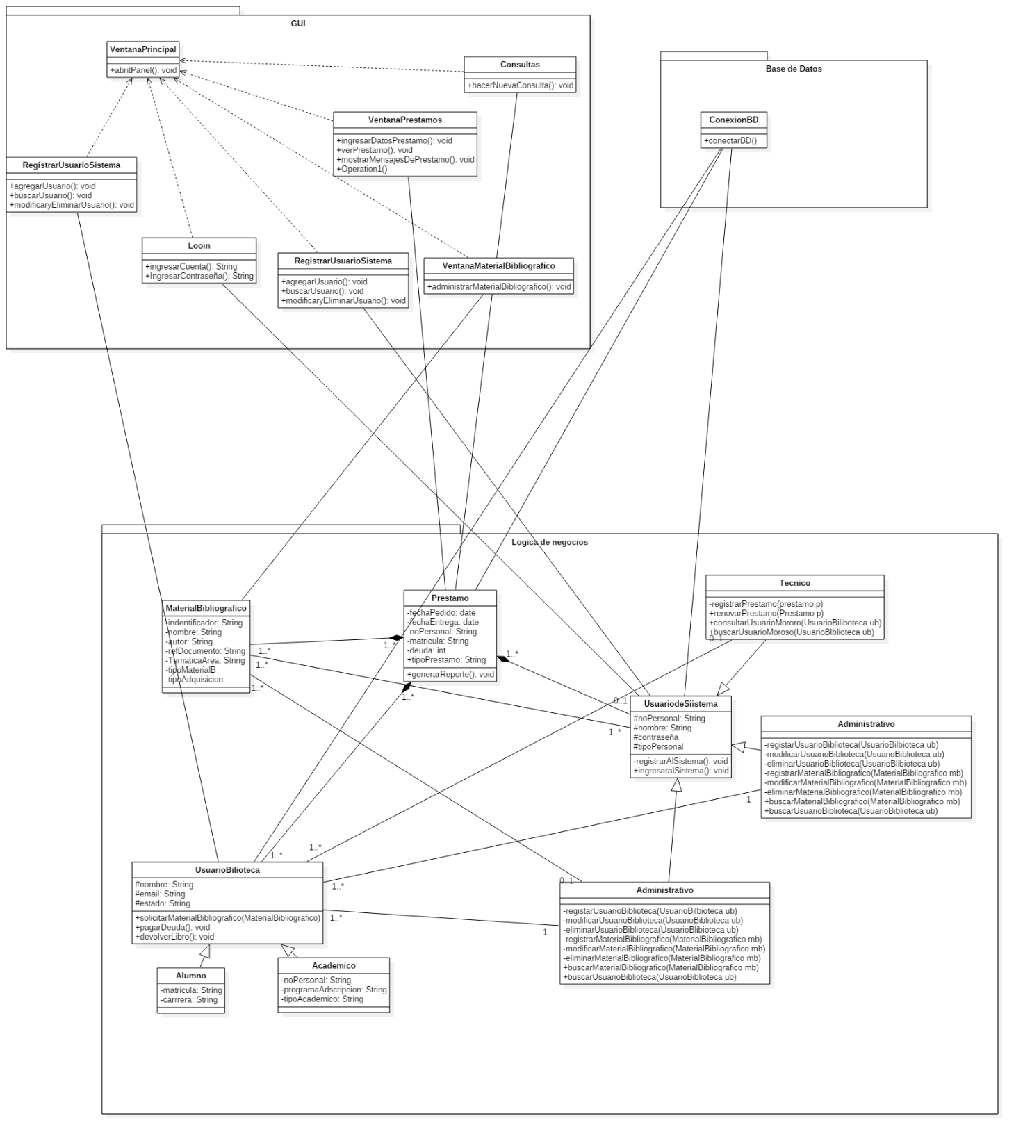

# Conclusión

La conclusión es que este programa va estar dedicado al problema de la biblioteca mediante con toda la información que se ha obtenido a lo largo de estos días. Desde la obtención del problema pasando por los requerimientos hemos analizado los posibles casos de uso.

Los casos de uso no sirvieron para ver más a detalle cómo se va comportar el pequeño o gran de la biblioteca como se ha mencionado antes